PYTHON SHELL
- TURTLE’I IMPORT ETME VE SAĞA DOĞRU 100 PIXEL İLERLEME
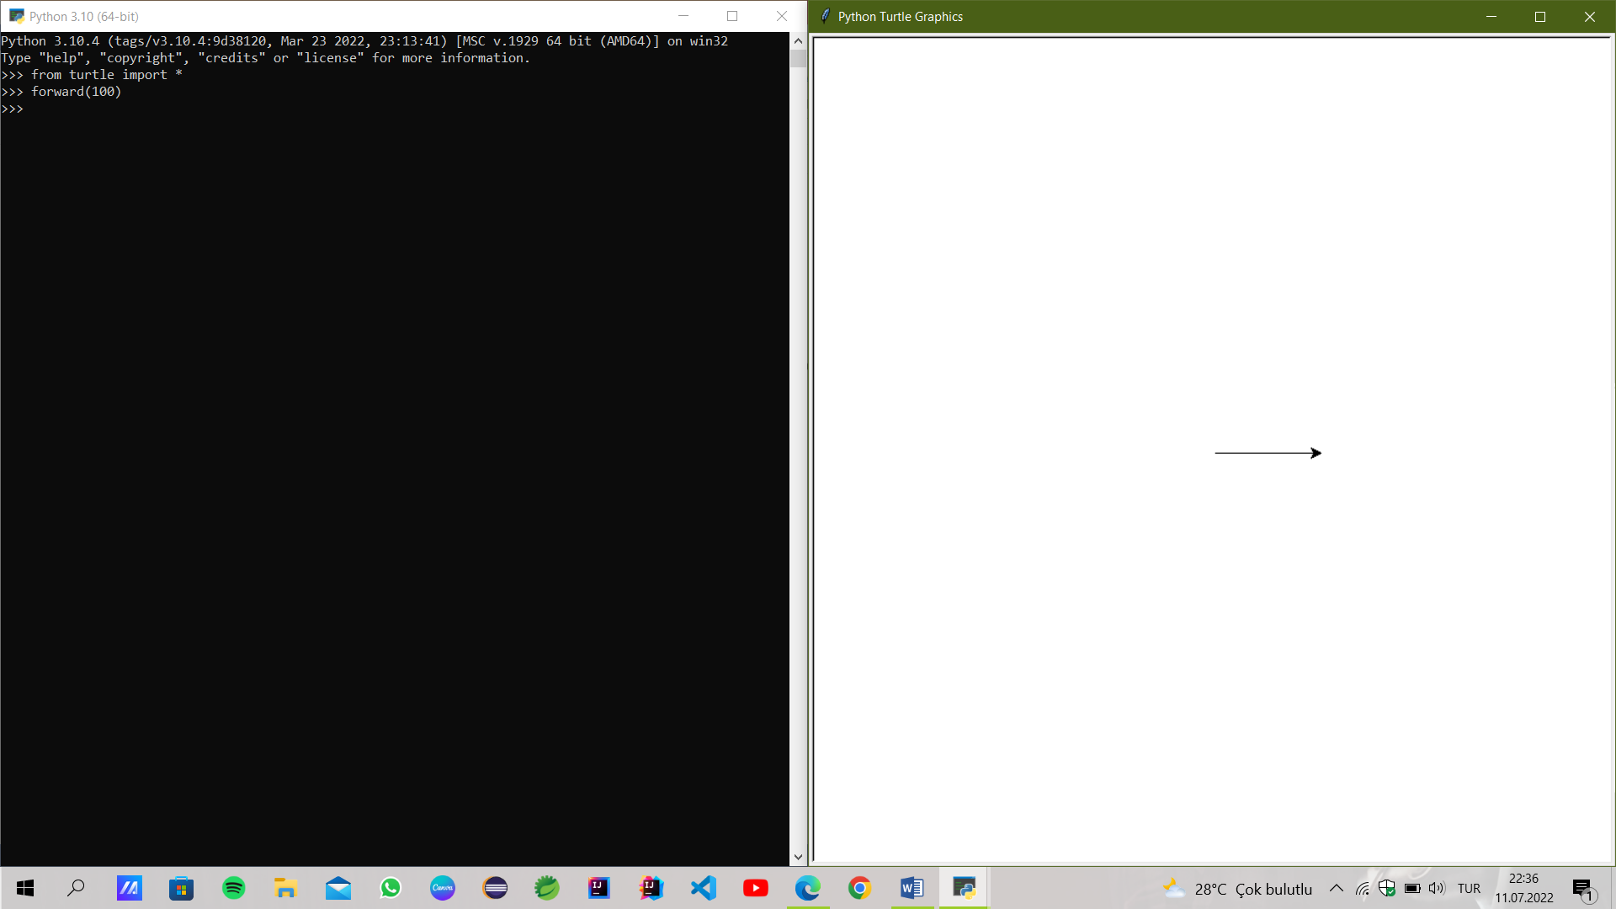
- SOLA DOĞRU 90’ DÖNME
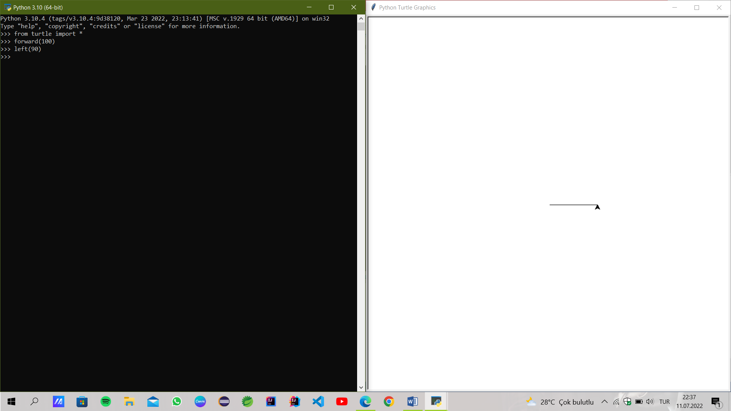
- 100 PIXEL İLERLEME
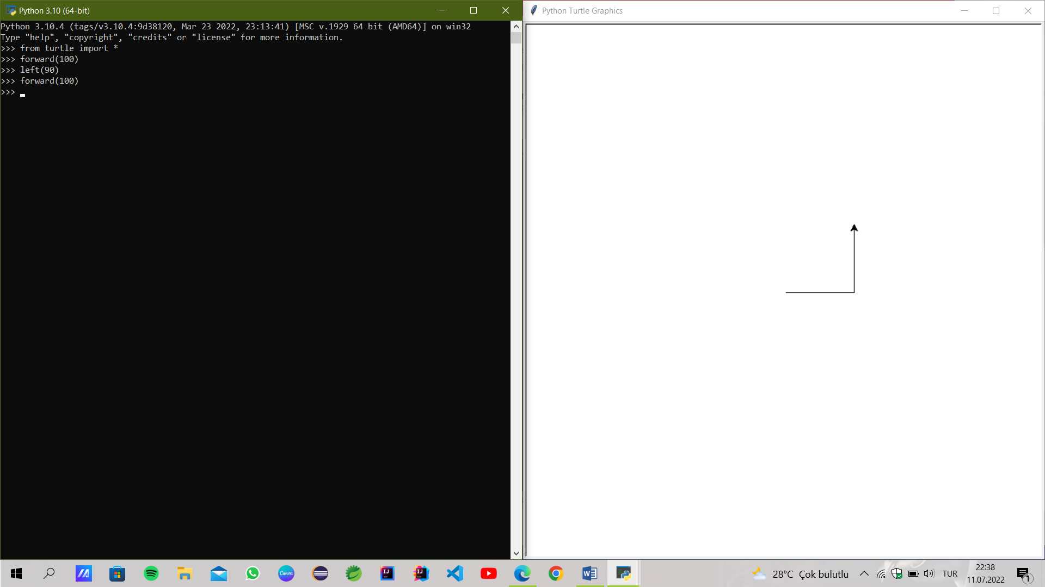
- KAREYE TAMAMLAMA
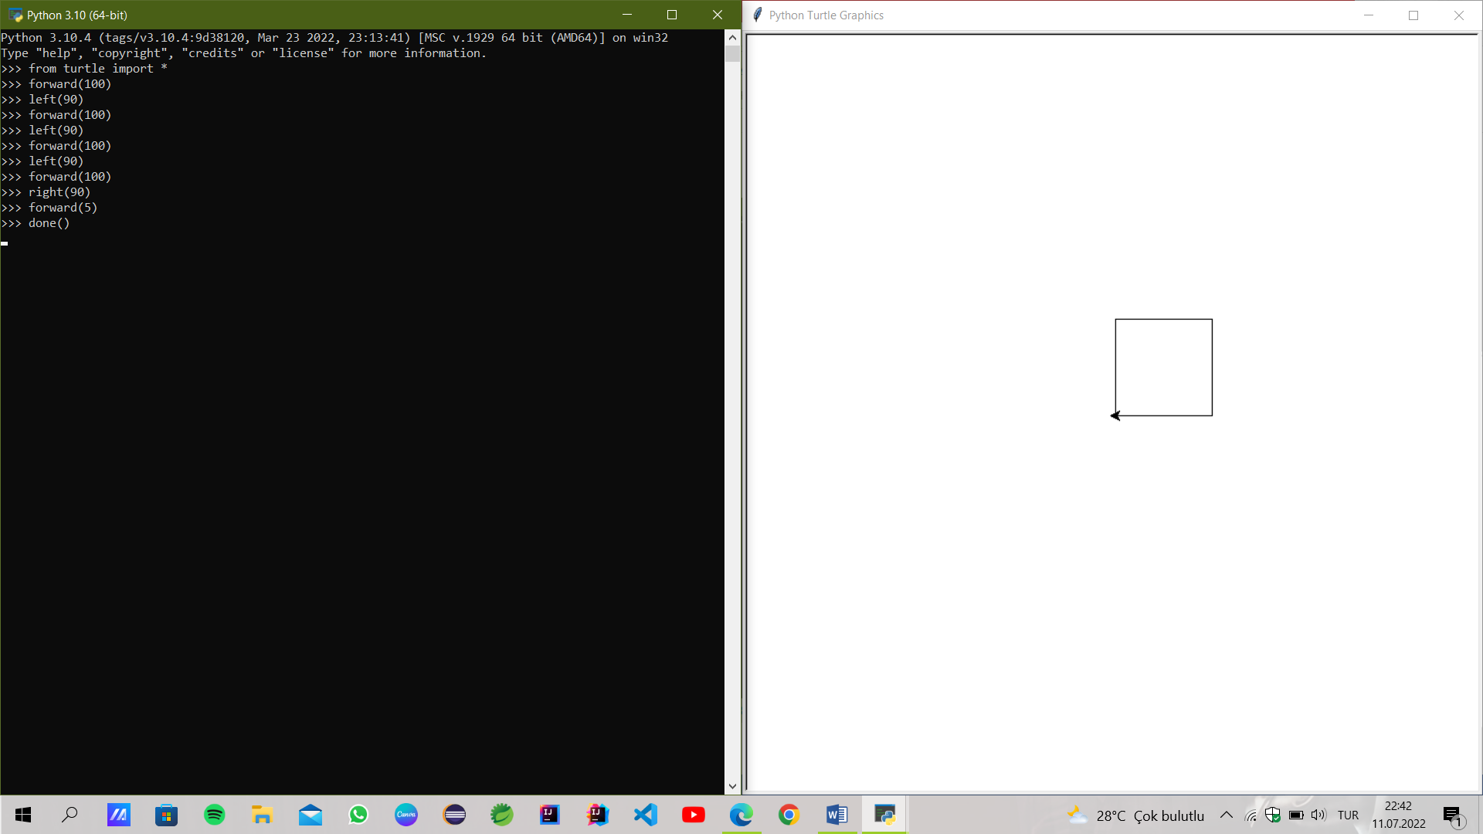
- OK İŞARETİ YERİNE KAPLUMBAĞA VEYA BAŞKA SİMGE KULLANMA
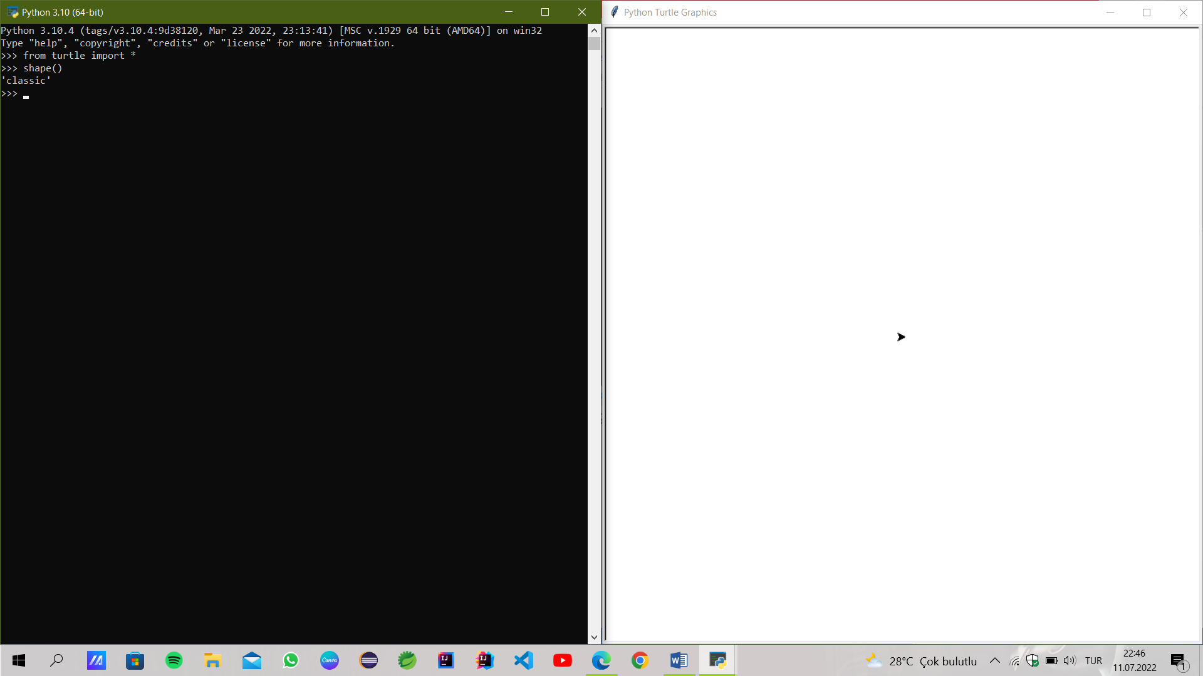
- İŞARETİ KAPLUMBAĞA YAPMA
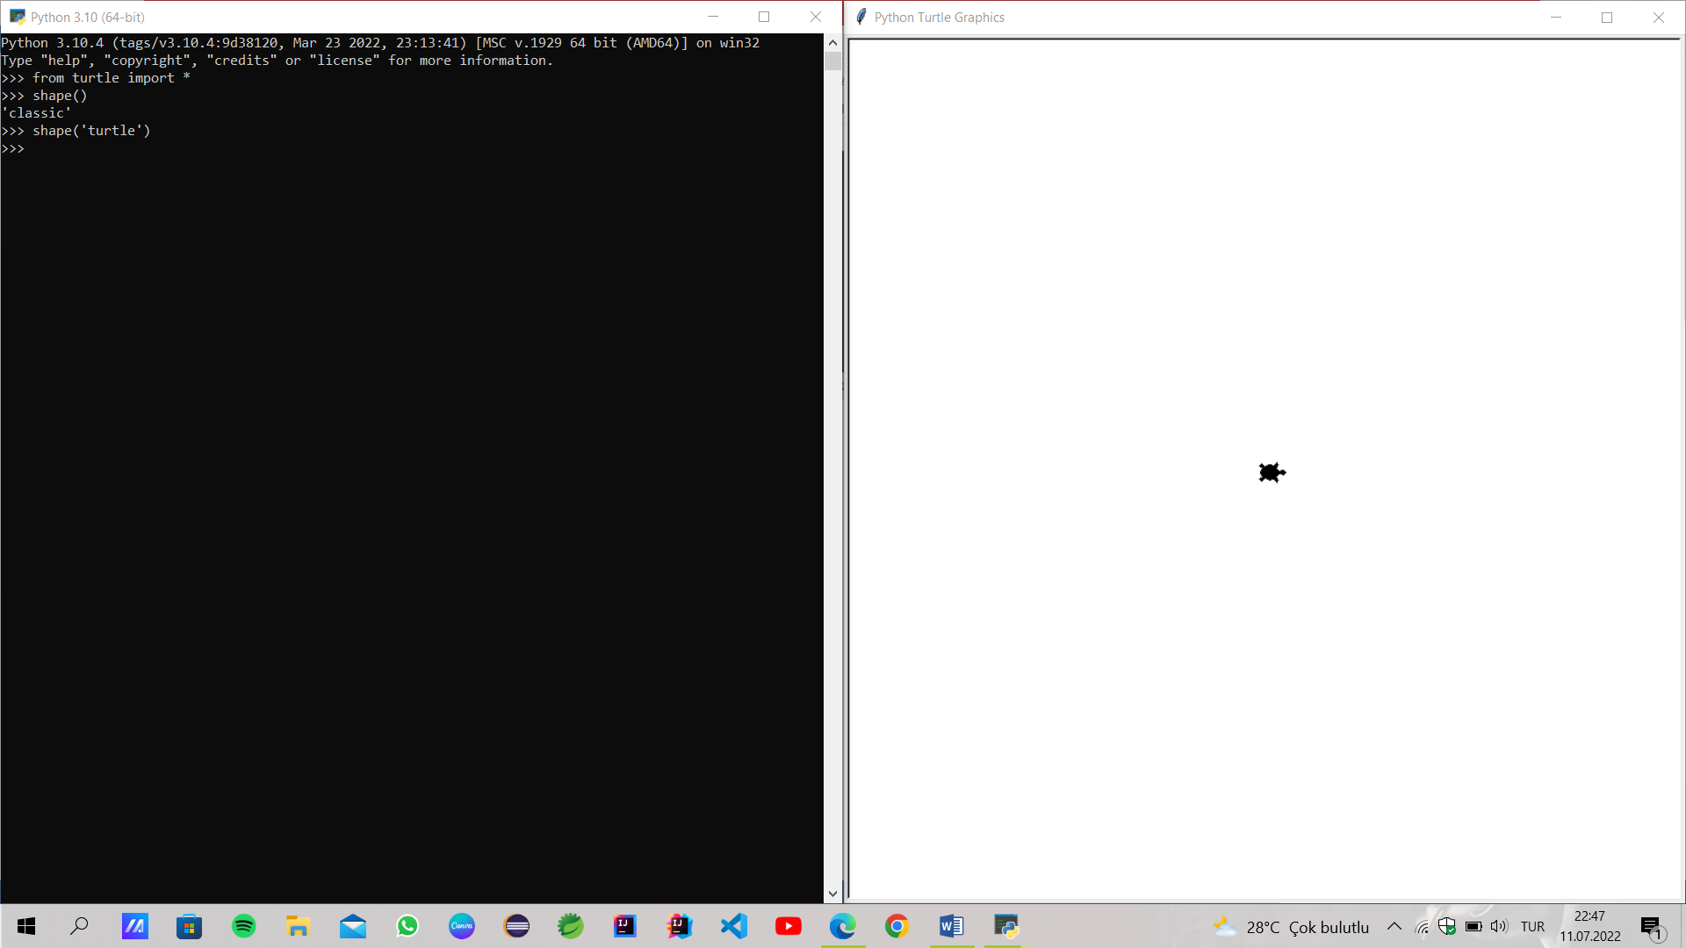
- İŞARETİ KARE YAPMA
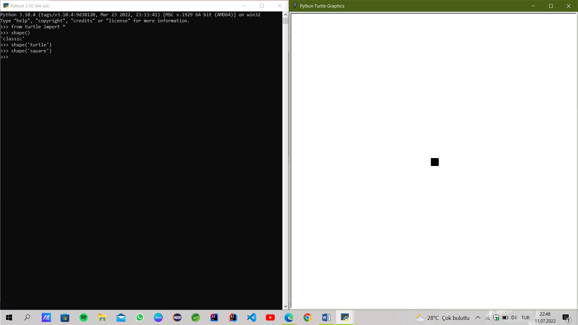
- KONUM DEĞİŞTİRME
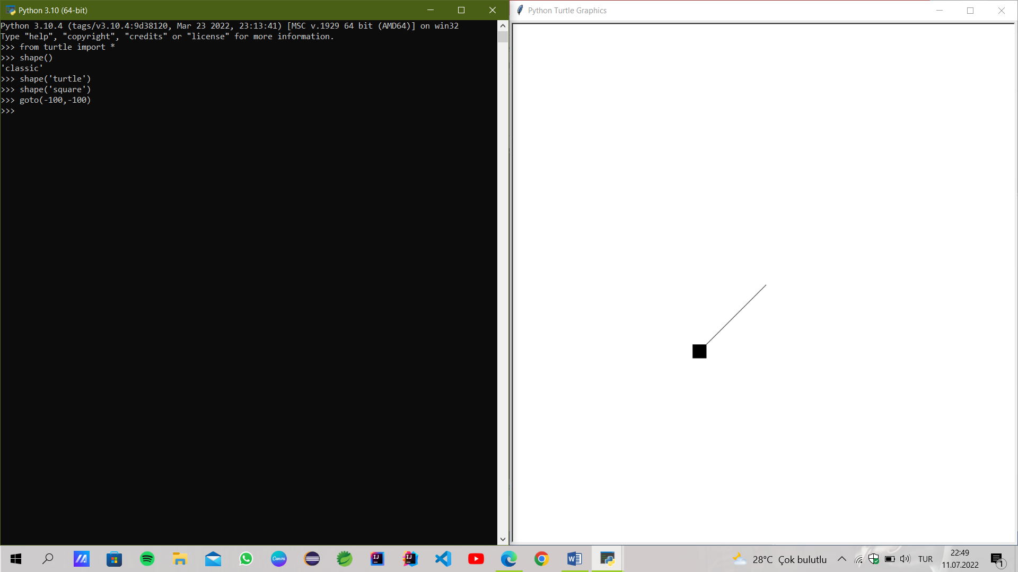
- KAREYE TAMAMLAMA
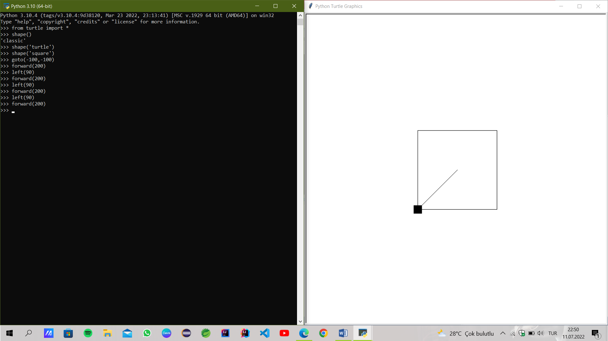
- mainloop() VEYA done() İLE BİTİRME
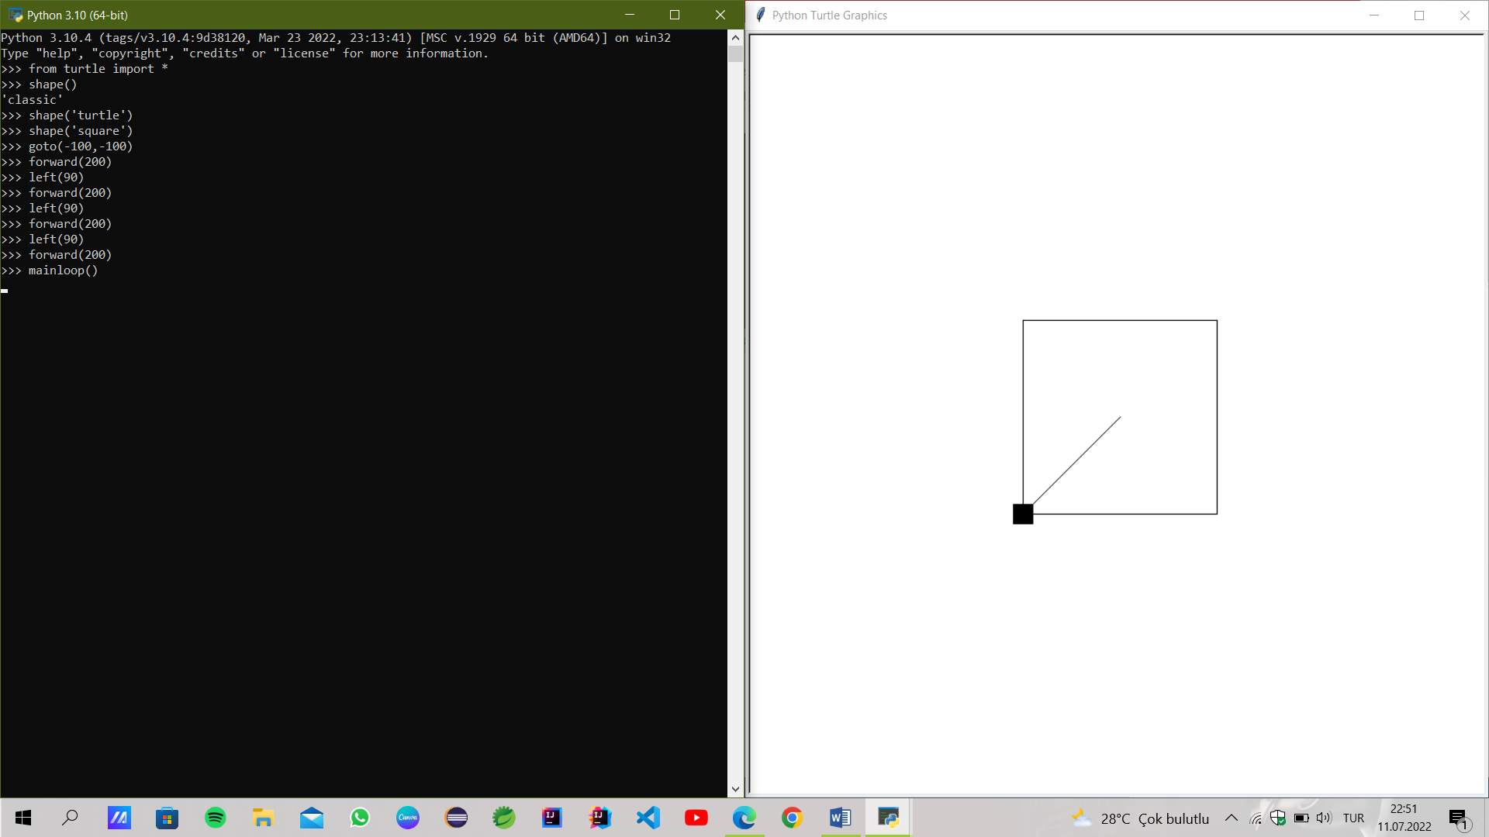
- KALEMİ KALDIRMA VE İNDİRME
